说明书

目 录
第一章 总则 1
第二章 现状分析 6
第三章 规划定位与目标 13
第四章 国土空间布局与管控 14
第五章 乡村建设用地规划 18
第六章 基础设施和公共服务设施规划 21
第七章 乡村建筑风貌指引 24
第八章 人居环境整治指引 25
第九章 产业发展指引 28
第十章 生态保护修复和土地整治指引 33
第十一章 安全和防灾减灾指引 36
第十二章 规划实施保障措施及附则 38
第十三章 近期建设安排 39

第一章 总则

1.1规划背景
党的十九大明确提出“实施乡村振兴战略”。农业农村农民问题是关系国计民生的根本性问题，必须始终把解决好“三农”问题作为全党工作重中之重。坚持农业农村优先发展，按照产业兴旺、生态宜居、乡风文明、治理有效、生活富裕的总要求，统筹“山、水、林、田、湖”综合治理，逐步建立健全源头保护和末端修复治理机制，建立健全城乡融合发展机制和政策体系，加快推进农业农村现代化。
为贯彻落实党中央、国务院决策部署，适应新形势下农村国土空间利用和管理需要，统筹安排农村各项国土空间利用活动，深入推进农业供给侧结构性改革，促进乡村振兴建设，扎实推进云阳县乡村振兴战略，切实指导乡村建设和管理，根据《重庆市村庄规划编制技术指南》（渝规资办〔2021〕124号）等有关文件的要求，特编制《云阳县人和街道晒经村村规划（2021-2035年）》（以下简称《规划》）。

1.2规划依据
晒经村村庄规划编制需要符合国家相关法律法规、符合当前相关政策要求，具体来说，本规划的主要依据包括如下所述的法律法规、技术标准、相关规划等。
（1）法律法规
《中华人民共和国城乡规划法》（2019）
《中华人民共和国土地管理法》（2019）
《中华人民共和国乡村振兴促进法》（2021）
《中华人民共和国土地管理法实施条例》（2021）
《中华人民共和国基本农田保护条例》（2022）
（2）技术标准
《国土空间调查、规划、用途管制用地用海分类指南（试行）》
《市级国土空间总体规划编制指南（试行）》（2020）
《重庆市村庄规划编制技术指南（试行）》（2021）
《重庆市乡村规划设计导则》（2021）
《重庆市村庄规划数据库建设指南（试行）》（2021）
- 政策文件
《自然资源部办公厅关于进一步做好村庄规划工作的意见》（自然资办发〔2020〕57号）
《自然资源部 农业农村部关于农村乱占耕地建房“八不准”的通知》（自然资发〔2020〕127号）
《自然资源部 农业农村部 国家林业和草原局关于严格耕地用途管制有关问题通知》（自然资发〔2021〕166号）
《自然资源部 生态环境部 国家林业和草原局关于加强生态保护红线管理的通知（试行）》（自然资发〔2022〕142号）
《重庆市规划和自然资源局关于进一步规范村庄规划编制审批有关工作的通知》（渝规资规范〔2021〕2号）
《重庆市农业农村委员会 重庆市规划和自然资源局 关于进一步加强农村宅基地规范管理》（渝农规〔2023〕1号）
（4）相关规划
《云阳县国土空间总体规划（2021-2035年）》
《云阳县农业农村现代化“十四五”规划》
《云阳县人和－巴阳田园综合体概念规划》

1.3规划范围
规划范围为晒经村全域，共涉及十三个村民小组，村域幅员面积5.99平方公里。

1.4规划期限
规划期限原则上与上位国土空间规划保持一致，即规划期限至2035年，近期至2025年。

1.5规划原则
——多规合一、统筹安排。在上位国土空间规划指导下，按照生态环境不破坏、耕地保有量不减少、建设用地规模不增加的要求，充分衔接环境保护、产业发展等相关规划，合理确定发展定位，统筹安排村域环境保护、文化传承、产业发展，以及基础设施和公共服务设施、农村居民点建设等各类空间。
——保护生态、传承文化。强化对各类生态保护地、人文历史景观、地质遗迹和水源涵养区等的保护。按照尊重和顺应自然的要求，加强生态环境保护和修复。保护优质耕地、林盘和农耕文化，保留乡村特有的建筑风貌、农业景观、乡土文化。整体推进山水林田湖草综合整治，促进人与自然和谐发展。
——优化布局、节约集约。统筹安排村域生产、生活、生态空间，优化农村国土空间保护利用格局。结合集中居民点建设工作，引导散居农户向新村聚居点适度集中，提升农村土地资源节约集约利用水平。合理安排农村居民点建筑布局，推动形成“小规模、组团式、微田园、生态化”的建设格局。
——体现民意、突出特色。尊重村民主体地位，充分征求群众意见，保障村民的知情权、参与权和监督权，把维护农民群众根本利益、促进农民共同富裕作为出发点和落脚点。在严格保护的基础上，充分利用村域自然环境和文化要素，营造具有地方特点的空间环境，突出当地的历史文化和乡村风貌特色。

1.6规划编制流程
村庄规划作为实施国土空间管制、核发乡村建设规划许可的法定依据。程序的正当性和合理性十分关键，它作为“细化用途管制”的手段，涉及上下位规划的关系问题；作为“管理本村土地”的依据，涉及规划组织和村民参与问题。在用地规模、结构和布局上，须主动落实上位规划的约束性内容；对于规划内容细化和具体地块安排，要贯彻因地制宜、实事求是的原则，保证规划方案合理可行。本次村规划通过以下步骤编制：
准备工作。准备工作为前期的技术培训和动员宣传工作，强化村规划在老百姓思想上的认识。
调查研究。调查包括自然资源、社会经济、土地利用、权籍、历史文化、生态环境以及整治潜力等方面的调查，分析即是在调查的基础上，分析晒经村目前的各种优势、劣势（存在问题）以及未来的发展需求。充分衔接上位规划，并结合村庄的区位条件、自然禀赋、经济社会条件、环境状况等确定耕地和永久基本农田保护目标、建设用地控制目标、户均宅基地控制目标。
公众参与。注重公众参与是本次村规划编制工作的一项基本原则，以保证规划编制工作的科学性和可操作性。考虑农村发展的实际要求，体现村民的切身利益，发挥村民在村庄土地利用规划中的主体地位，在规划编制过程中，编制单位应遵循公开透明的原则，以培训会、讨论会、座谈会、咨询会等多种形式与相关部门进行广泛沟通。在调查研究、需求分析、目标确定、方案选择等各个环节反复征求和听取县级各有关部门、人和街道和晒经村村民的意见，强调并注重综合协调，尽可能使规划符合当地情况，满足当地经济社会发展的实际需求。切实保障村民的知情权、参与权、表达权和监督权，充分尊重村民意愿，发挥其主体地位。
审查审批。村庄规划编制初稿完成后，由人和街道办事处组织规划公示及听证，并向云阳县自然资源管理部门申请召开专家评审会和部门技术审查申请。村庄规划在报送审批前，应当经村民会议或者村民代表会议讨论同意。
规划备案。由县级自然资源主管部门组织专家评审论证、征求相关部门意见、规委会审议并出具审查意见后逐级上报并备案。
规划公告。晒经村村规划编制完成且通过审批后，应该遵循公开、便民的原则，在村委会、公共活动空间等明显的区域，采取多渠道和多方式公开公示。

第二章 现状分析

2.1调查方式
本次村规划采取现场踏勘、走访座谈、问卷调查、资料查阅、驻村体验等多种调查方式，全面了解村庄现状情况、存在问题、发展诉求等。

2.2分析内容
（1）经济社会
人口分析。截止到2022年底，全村共有980户2852人，其中常住人口1395人，具体人口情况详细附表 2- 1。
表2-1 现状人口统计表
户数 （户） | 户籍人口（人） | 常住人口（人） | 服务人口（人） | 常住户籍人口年龄结构
 |  |  |  | 6岁以下 | 7-18 岁 | 19-60岁 | 60岁以上
980 | 2852 | 1395 | 1395 | 21 | 294 | 609 | 471
经济分析。2022年晒经村集体经济收入为15万元，村内产业以种植业为主，现有成片枇杷2000亩，柑橘1500亩，桃李50亩，主导产业覆盖农户100%，现有柑橘种植大户3家，枇杷专业合作社1家。
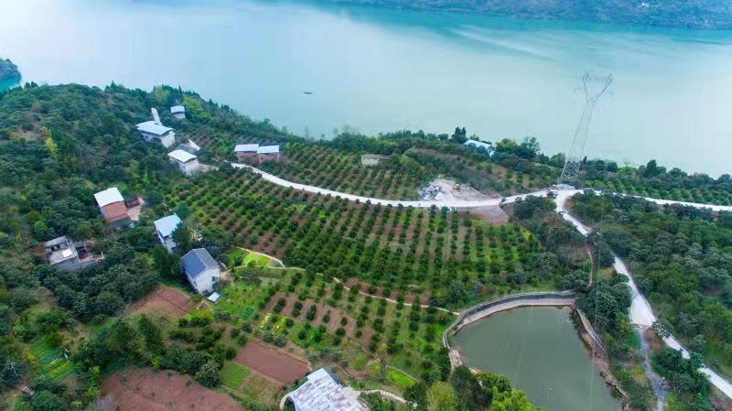
图2-1 现状标准化柑橘园
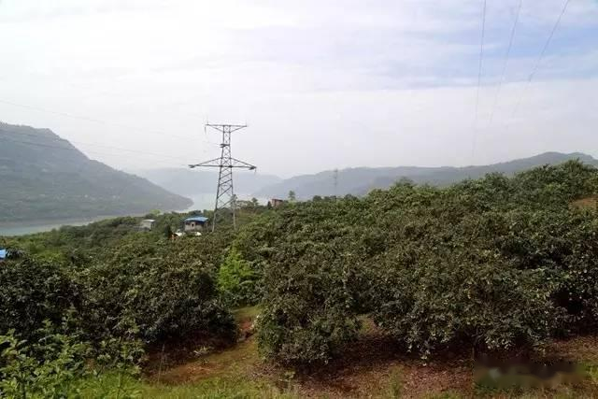
图2-2 现状枇杷园
（2）自然环境
地形地貌。晒经村海拔高差较大，以山地地貌为主，呈中间高四周低的走势；坡度15°以上为主要坡度类型，呈现典型的山地特征，同时也造就了自然环境条件好、景观类型丰富的立体山地层次。
自然资源。长江从村南部边缘蜿蜒流淌而过，河水清澈，水流平缓，村内山体起伏绵延，林木资源丰富，植被覆盖率高，林木苍翠，空气清新，水体、山体相互辉映，景色优美，乡村风光秀丽。
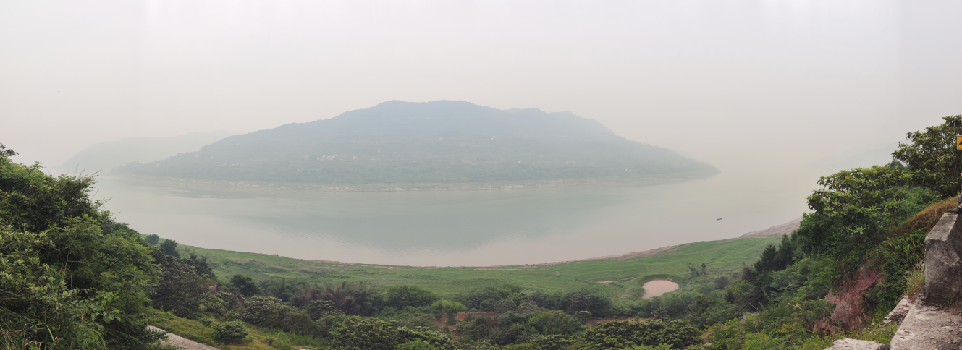
图2-3 现状枇杷园
（3）历史文化
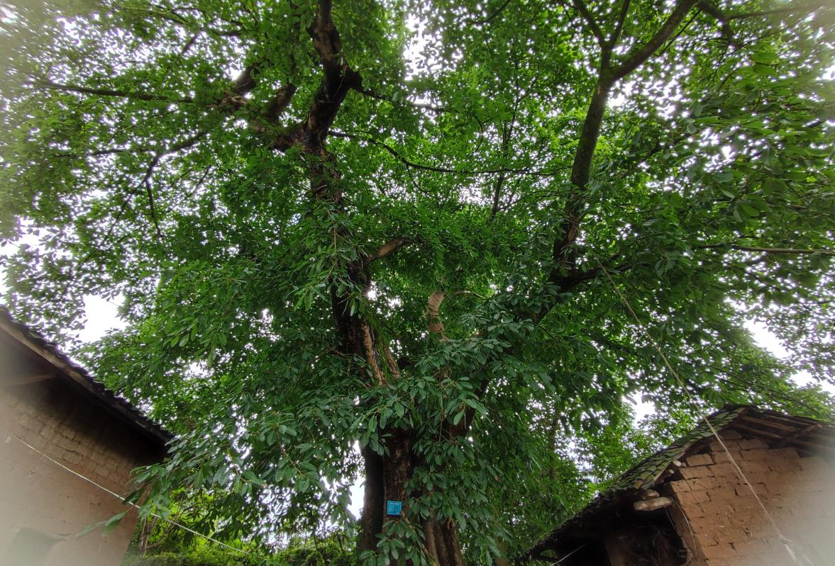
古树名木。村内有黄桷树2棵，一棵位于12组，距今约有300多年历史，一棵位于11组，距今约有100多年历史。
图2-4 黄桷树
文化遗存。村内有晒经遗址（汉代墓地和宋代遗址），是认识和研究三峡库区古代文化过程的重要遗址，是巴峡文化重要的展示地。
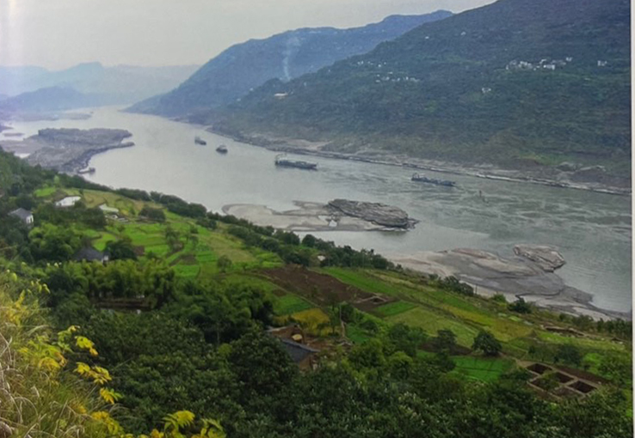
图2-5 晒经遗址
（4）国土空间现状
土地利用现状。全村以园地、林地为主，全村共有园地207.61公顷，占村域总面积的34.63%；林地217.24公顷，占村域总面积的36.23%；耕地面积80.70公顷，占村域总面积的13.46%；村庄建设用地19.94公顷，占村域总面积的3.33%。
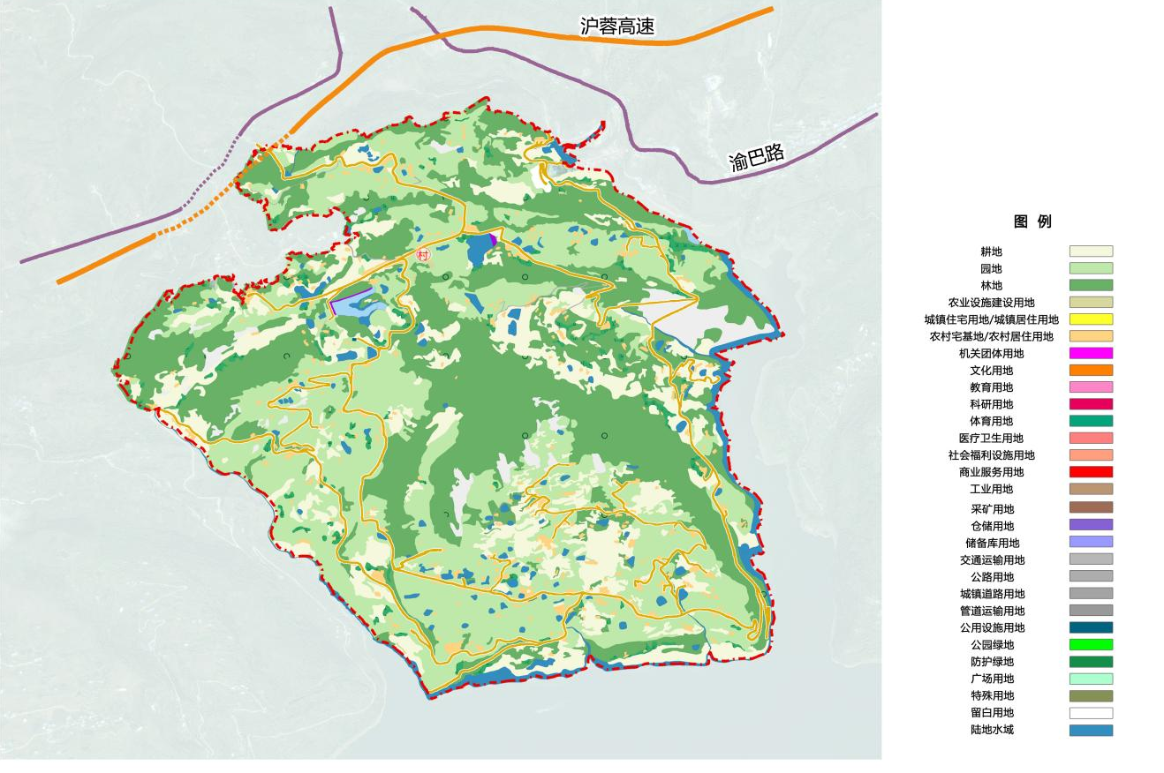
图2-6土地利用现状图
村落聚集现状。全村以大散居、小聚居为主要形式，目前20-30户聚落有1处，村域总体以5户以下聚集为主。
表2-2 建设用地调查信息统计表
分类 | 村落数量 | 现状户籍人口  （人） | 现状常住人口  （人） | 建设用地规模（公顷） | 农村宅基地规模（公顷）
5 户以下 | 188 | 2087 | 1005 | 14.14 | 14.03
5-10 户 | 19 | 541 | 267 | 4.38 | 4.38
10-20 户 | 1 | 79 | 42 | 0.85 | 0.85
20-30 户 | 1 | 145 | 81 | 0.98 | 0.98
30 户以上 | 0 | 0 | 0 | 0 | 0

复垦潜力分析。以具有合法权属证明的建设用地图斑为单位， 通过现场走访叠加遥感影像识别散乱、废弃、闲置等低效利用的建设用地布局和规模，测算建设用地复垦规模。
表2-3 复垦潜力调查表
位置 | 权属来源 | 现状居住人口 | 户数（户） | 建设用地规模（公顷） | 现状用途 | 复垦意愿
1组 | 个人 | 10 | 6 | 0.3408 | 宅基地 | 愿意复垦
3组 | 个人 | 12 | 7 | 0.8724 | 宅基地 | 愿意复垦
4组 | 个人 | 7 | 5 | 0.4116 | 宅基地 | 愿意复垦
5组 | 个人 | 14 | 9 | 0.1284 | 宅基地 | 愿意复垦
7组 | 个人 | 11 | 7 | 0.66 | 宅基地 | 愿意复垦
8组 | 个人 | 8 | 5 | 0.7788 | 宅基地 | 愿意复垦
11组 | 个人 | 6 | 4 | 0.2136 | 宅基地 | 愿意复垦
12组 | 个人 | 5 | 3 | 0.1752 | 宅基地 | 愿意复垦
合计 |  | 73 | 46 | 3.5808
公共服务设施现状。晒经村便民服务中心集一站式服务大厅、文化展览室、群众工作室、农家书屋、办公室等多位一体。占地面积500㎡，建筑面积300㎡；有村卫生室2处，一处位于便民服务中心旁，有医护人员1人，村内有3家商店和1家电子商务综合服务点。
表 2-4 现状基础设施和公共服务设施配置统计表
位置 | 类型 | 是否单独占地 | 用地规模（公顷） | 建筑面积（公顷） | 服务范围及规模
五组 | 村委会 | 是 | 0.05 | 300 | 全村
十组 | 村卫生室 | 否 | 0.03 | 100 | 八、九、十组
七组 | 水厂 | 是 | 0.03 | 350 | 全村
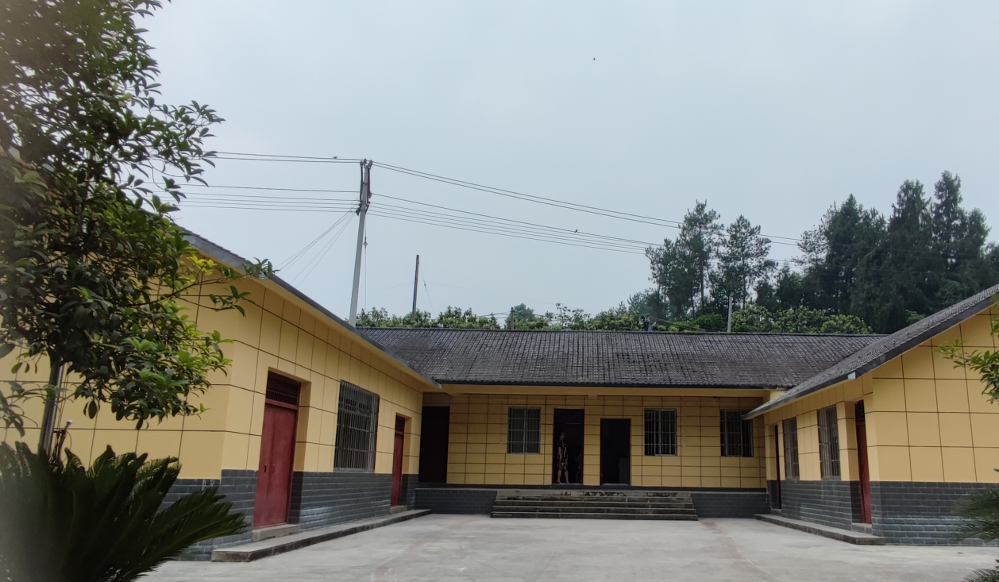
图2-7 晒经村便民服务中心
道路设施现状。全村现有村级公路42公里，人行便道15公里，现状有一处农村客运招呼站，位于渝巴路（S103）路口。
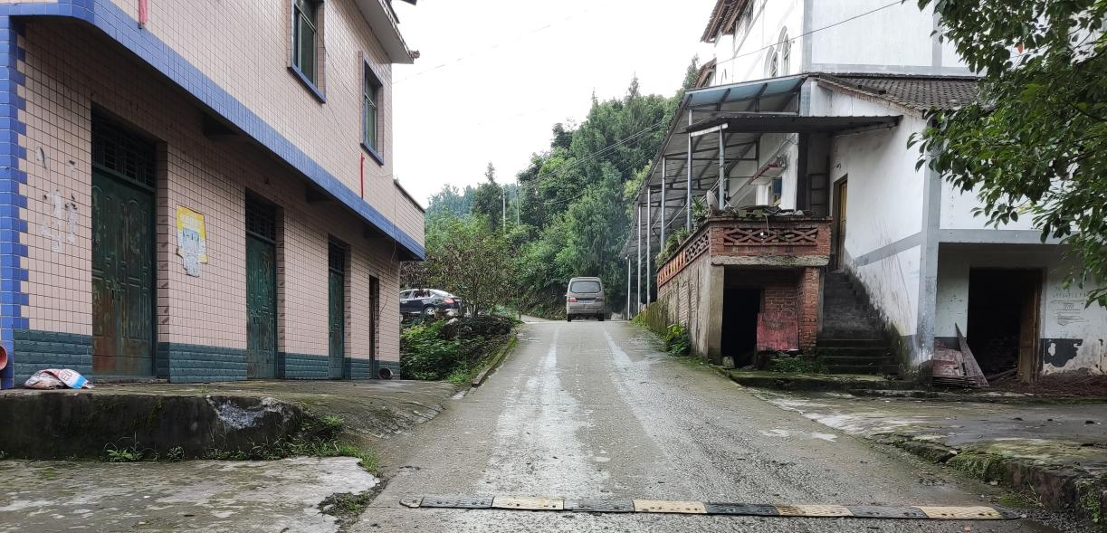
图2-8 现状农村公路
（5）上位规划分析
在《云阳县国土空间总体规划（2021-2035年）》中，云阳城区整体规划布局为“一道两江三环四片”，晒经村位于四片中的人和-巴阳科创新区。同时村内不涉及重大基础设施布局。
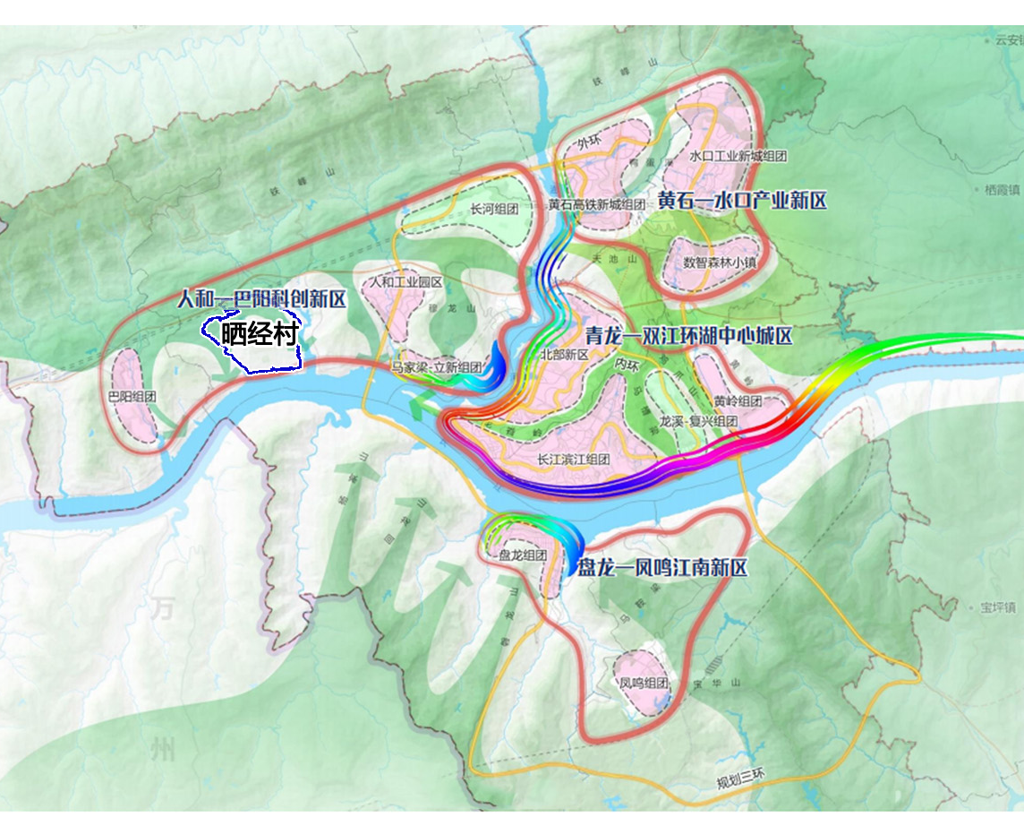
图2-9 云阳城区空间结构规划图
（6）村民意愿
街道办事处、村集体、村民主要发展诉求为依托现有果园，完善民宿、农家乐、步道等相关的旅游配套设施，实现一二三产融合发展。同时提升道路等级，开展人居环境整治，改善村民日常生产生活条件。

第三章 规划定位与目标

3.1规划定位
依托晒经村交通区位优势，提档升级枇杷、柑橘等特色产业，延长产业链条。结合果园、田园、桃树水库、晒经遗址、天心寨等特色资源，打造特色农旅融合亮点项目。通过“激活产业、补齐配套、盘活资产、美化村落、创新管理”的方式，打造云阳田园会客厅，成为城乡公共服务、基础设施均等化、三产融合、生态环境优美的城乡融合示范村。

3.2村域发展规模预测
村域户籍人口规模预测方法：综合增长法。发展预测按照以下公式计算：
式中，——总人口预测数（人）；
——总人口现状数（人）；
——规划期内人口的自然增长率（%）；
——规划期内人口的机械增长数（人）；
——规划期限（年）。
晒经村村现状户籍总人口2852人。根据最近几年人口自然增长情况，综合考虑城镇化人口的转移，以及人和街道城镇人口机械增长的规律，推算出晒经村在规划期末的人口约为2500人。
在符合上位规划的前提下，村规划的集中和分散集体建设用地分类统计，其总规模和村规划人口规模原则上不得超过该村现状集体建设用地和人口规模。

3.3规划指标
落实和细化上位规划确定的约束性指标，严格控制村庄用地规模，村庄用地不突破上位规划确定的村庄用地规模。永久基本农田、生态保护红线规模应与上位规划保持一致。详见表 3-1。

表 3-1 规划目标表
指标 | 基期年（2021年） | 目标年（2035年） | 变化量 | 属性
户籍人口（人） | 2852 | 2500 | -352 | 预期性
耕地保有量(公顷） | 80.68 | 82.04 | 1.36 | 约束性
永久基本农田面积（公顷） | 70.04 | 70.04 | 0 | 约束性
生态保护红线面积（公顷） | 9.29 | 9.29 | 0 | 约束性
村庄建设用地  （公顷） | 19.95 | 19.86 | -0.09 | 约束性

第四章 国土空间布局与管控
依据上位国土空间规划，落实生态保护红线、自然保护地、永久基本农田保护、村庄建设边界、禁止开垦的范围等管控要求。对村域内国土空间进行统筹安排，按照《国土空间调查、规划、用途管制用地用海分类指南（试行）》分类明确各类国土空间用途。

4.1底线管控
城镇开发边界。晒经村不涉及城镇开发边界。
永久基本农田保护规模。晒经村基本农田全村各社均有分布。区内主要为耕地以及部分园地和零星其他用地。区内土地主要用于农业生产，直接为农业生产服务使用。全村基本农田保护区面积70.04公顷。
生态保护红线。晒经村涉及生态保护红线9.29公顷，严格按照生态红线相关管制要求。

4.2国土空间布局
在上位空间规划指导下，按照自然生态不破坏、耕地保有量不减少、建设用地规模不增加的原则，优化调整晒经村村域空间布局。
（1）耕地用地结构和布局调整
至规划期末，村域内耕地面积为82.04公顷，较基期年增加了1.36公顷。
（2）园地用地结构和布局调整
至规划期末，村域内园地面积为206.95公顷，较基期年减少了0.65公顷。
（3）林地用地结构和布局调整
至规划期末，村域内林地面积为216.78公顷，较基期年减少了0.47公顷。
（4）湿地用地结构和布局调整
至规划期末，村域内湿地面积为12.45公顷，较基期年无变化。
（5）农业设施建设用地结构和布局调整
至规划期末，村域内农业设施建设用地面积为10.88公顷，较基期年减少了0.06公顷。
（6）城乡建设用地结构和布局调整
至规划期末，村域内城乡建设用地总面积19.86公顷，规划期内减少0.09公顷。其中居住用地18.25公顷，较现状减少1.22公顷；公共管理与公共服务用地0.08公顷，商业服务业用地0.53公顷，较基期年增加了0.53公顷；公用设施用地0.41公顷，较基期年增加0.02公顷；广场用地0.50公顷，较基期增加0.50公顷；社会停车场用地0.01公顷，较基期年增加0.09公顷。
（7）区域基础设施用地结构和布局调整
至规划期末，村域内区域基础设施用地面积为2.53公顷，较基期年无变化。其中铁路用地面积1.43公顷，较基期年无变化；公路用地为1.10公顷，较基期年无变化。
（8）陆地水域结构和布局调整
至规划期末，村域内陆地水域面积为17.32公顷，较基期年减少0.07公顷。其中河流水面面积为2.10公顷，较基期年无变化；水库水面面积为1.83公顷，较基期年无变化；坑塘水面面积为13.40公顷，较基期年减少0.07公顷。
（9）其他用地调整
至规划期末，村域内其他土地面积30.72公顷，较基期年减少0.02公顷。其中田坎面积为14.27公顷，较基期年无变化；裸岩石砾地面积为16.45公顷，较基期年减少0.02公顷。
表4-1国土空间功能结构规划表
用地分类 |  |  |  | (2021 年) |  | (2035 年) |  | 变化量 (公顷)
 |  |  |  | 规模 (公顷) | 占比 (%) | 规模 (公顷) | 占比 (%) | 变化量 (公顷)
耕地 |  |  |  | 80.68 | 13.46 | 82.04 | 13.68 | 1.36
其中 | 永久基本农田（“占比”一栏为占耕地比例） |  |  | 70.04 | 86.81 | 70.04 | 85.37 | 0.00
园地 |  |  |  | 207.60 | 34.62 | 206.96 | 34.52 | -0.65
林地 |  |  |  | 217.24 | 36.23 | 216.78 | 36.15 | -0.47
草地 |  |  |  | 0.00 | 0.00 | 0.00 | 0.00 | 0.00
湿地 |  |  |  | 12.45 | 2.08 | 12.45 | 2.08 | 0.00
农业设施建设用地 | 畜禽养殖设施建设用地 |  |  | 0.40 | 0.07 | 0.34 | 0.06 | -0.06
农业设施建设用地 | 乡村道路用地 |  |  | 10.54 | 1.76 | 10.54 | 1.76 | 0.00
农用地合计 |  |  |  | 528.92 | 88.21 | 529.09 | 88.24 | 0.18
城乡建设 用地 | 城镇建设用地 |  |  | 0.00 | 0.00 | 0.00 | 0.00 | 0.00
城乡建设 用地 | 村庄建设用地 | 居住用地 | 农村宅基地 | 19.47 | 3.25 | 18.01 | 3.00 | -1.46
城乡建设 用地 | 村庄建设用地 | 居住用地 | 农村社区服务设施用地 | 0.00 | 0.00 | 0.24 | 0.04 | 0.24
城乡建设 用地 | 村庄建设用地 | 公共管理  与公共服  务用地 | 机关团体用地 | 0.08 | 0.01 | 0.08 | 0.01 | 0.00
城乡建设 用地 | 村庄建设用地 | 商业服务业用地 | 商业用地 | 0.00 | 0.00 | 0.53 | 0.09 | 0.53
城乡建设 用地 | 村庄建设用地 | 交通运输用地 | 交通场站用地（社会停车场用地） | 0.00 | 0.00 | 0.09 | 0.01 | 0.09
城乡建设 用地 | 村庄建设用地 | 公用设施用地 | 供水用地 | 0.03 | 0.01 | 0.03 | 0.01 | 0.00
城乡建设 用地 | 村庄建设用地 | 公用设施用地 | 环卫用地 | 0.00 | 0.00 | 0.02 | 0.00 | 0.02
城乡建设 用地 | 村庄建设用地 | 公用设施用地 | 水工设施用地 | 0.36 | 0.06 | 0.36 | 0.06 | 0.00
城乡建设 用地 | 村庄建设用地 | 绿地与开敞空间用地 | 广场用地 | 0.00 | 0.00 | 0.50 | 0.08 | 0.50
城乡建设 用地 | 村庄建设用地 | 村庄范围（203）内的其他用地 |  | 0.02 | 0.00 | 0.02 | 0.00 | 0.00
城乡建设 用地 | 村庄建设用地 | 小计 |  | 19.95 | 3.33 | 19.86 | 3.31 | -0.09
区域基础设施用地 | 铁路用地 |  |  | 1.43 | 0.24 | 1.43 | 0.24 | 0.00
区域基础设施用地 | 公路用地 |  |  | 1.10 | 0.18 | 1.10 | 0.18 | 0.00
其他建设用地 | 特殊用地 |  |  | 0.05 | 0.01 | 0.05 | 0.01 | 0.00
建设用地合计 |  |  |  | 22.53 | 3.76 | 22.44 | 3.74 | -0.09
陆地水域 | 河流水面 |  |  | 2.10 | 0.35 | 2.10 | 0.35 | 0.00
陆地水域 | 水库水面 |  |  | 1.83 | 0.31 | 1.83 | 0.31 | 0.00
陆地水域 | 坑塘水面 |  |  | 13.40 | 2.24 | 13.34 | 2.22 | -0.07
陆地水域 | 沟渠 |  |  | 0.06 | 0.01 | 0.06 | 0.01 | 0.00
陆地水域 | 小计 |  |  | 17.39 | 2.90 | 17.32 | 2.89 | -0.07
其他土地 | 裸岩石砾地 |  |  | 16.47 | 2.75 | 16.45 | 2.74 | -0.02
其他土地 | 田坎 |  |  | 14.27 | 2.38 | 14.27 | 2.38 | 0.00
其他用地合计 |  |  |  | 30.74 | 5.13 | 30.72 | 5.12 | -0.02
合计 |  |  |  | 599.58 | 100.00 | 599.58 | 100.00 | 0.00

- 乡村建设用地规划

5.1村落（集中建设区）布局
（1）总体布局
落实乡镇国土空间规划划定的村庄建设区，以“缩减零星户，集中新建户，搬迁地灾户，维护风貌户，提升保留户”为思路，确定村落（集中建设区）数量、布局和范围。应避让永久基本农田、生态保护红线、地质灾害易发区，尽量临近道路，综合考虑未来人口集聚、产业发展等需求，原则上将10户以上相对集中、以现状集聚农村宅基地为基础并考虑未来扩展、需要新增的区域划入村落（集中建设区）范围，并进行统一编号。
村落（集中建设区）划定后，原则上不再在划定范围外新增散居农村居民点，逐步引导零星分散农村居民点向村落 （集中建设区） 内集中。但不得以任何名义和方式强制或变相强制农民退出宅基地、集中上楼居住。至2035年，全村宅基地面积为18.25公顷。
（2）管制规则
严格执行“一户一宅”政策。农村村民一户只能拥有一处宅基地，凡原宅基地未利用或将原住房出卖、出租、赠与他人后，再申请宅基地的，不得批准。严禁城镇居民在农村购买宅基地，严禁为城镇居民在农村购买和违法建造的住宅办理相关手续。
严格宅基地申请条件。凡属集体经济组织且在本集体经济组织内承担相应义务并从事生产经营活动的农村村民，符合下列情形之一的，方可申请住宅建设用地：（1）因无住房或现有住房面积明显低于规定标准，需要新建住房或扩大住房面积的；（2）因国家、集体建设需要原宅基地被征收或被占用的；（3）因发生或防御自然灾害以及实施村镇规划、土地整理需要迁建的；（4）原房屋属旧房、危房或被灾毁需申请原地改建、重建的；（5）多子女家庭，有子女已达婚龄，确需分居立户的；（6）经批准，户口由外地迁入本集体经济组织，经集体经济组织分配承包田，同时承担村民义务，且在原籍没有宅基地的。
严格宅基地面积标准。对搬迁居民的原有宅基地进行复垦，逐步减少宅基地规模。村域范围内原则上不新增散居居民宅基地，利用原有宅基地进行住房建设时，其建筑层数不得超过3层，人均宅基地占地面积不得超过30平方米（3人以下户按3人计算，4人户按4人计算，5人以上户按5人计算）。
严格耕地保护。宅基地选址应优先选择原址重建，要充分利用荒地和空闲地，尽量不占或少占耕地，禁止占用永久基本农田。村内有空闲地、原宅基地未利用的，不得占用耕地。对违反土地利用总体规划，非法占用耕地建房的，依法予以拆除。

5.2集体经营性建设用地布局
集体经营性建设用地主要包括商业服务设施用地、工矿用地、仓储用地。应根据农村集体经济组织入市意向和市场主体项目落地需求，明确拟入市地块的位置范围和规划条件。本次规划集体经营性建设用地面积0.53公顷。集体经营性用地选址布局应充分考虑地形地貌特点，尽量临近道路，方便生活，用地尽量规整，利于建筑布局。

5.3公共服务设施和基础设施用地布局
规划期末，村内公共管理与公共服务设施用地0.08公顷，包括现有村委会，同时在本村居民聚居区域配置相应的污水处理设施和垃圾分类收集点。

5.4建设用地使用强度要求
为便于村域规划实施过程中分期建设开发，根据晒经村用地性质，对各个管理单元按用地性质对其容积率、建筑密度、建筑限高、绿地率等各项土地使用强度进行控制。
居住用地。规划地块容积率不超过1.0，建筑层数以2层为主，不超过3层，建筑限高10米。
公共管理和公共服务设施用地。规划地块容积率不超过1.0，建筑层数不超过3层，建筑限高10米。
商业服务设施用地。规划地块容积率不超过1.0，建筑层数不超过3层，建筑限高10米。

第六章 基础设施和公共服务设施规划

6.1基础设施规划
（1）道路交通
道路设施。 构建乡（镇）—村域—村落三级道路交通体系。 以库周路、主村道形成全村交通旅游环线，道路拓宽至6.5米，全长12公里。次村道为连接各社的主要交通通道，道路宽度为4.5米。规划硬化次村道7.8公里。
对外公路因条件受限宽度小于4.5米时，应结合地形分别在两侧间隔设置宽度1.5- 3米、长10-12米的错车道，其间距宜为 150-300米。
交通设施。村庄公共停车场应结合对外交通便捷处、村落（集中建设区）集中布设，尽量不破坏土地耕作层，采用临时停车场，不得占用农用地建设大面积硬化停车场。集中居民点停车配套指标不低于0.3-0.5 车位/户。适当考虑摩托车、电动车、农耕机具统一储存、停放场所。
规划沿村内旅游环线设置公交停靠站6处，并设置相应的站台、标志或标牌。
（2）供水设施
现状晒经村全域已安装自来水管网，水源为千峰村山泉水，经净化后供应全村，村域内基本实现自来水管网全覆盖。供水水质要求符合国家生活饮用水卫生标准，随着村内供水水平的提高，将进一步改善农村饮用水安全卫生条件。建议在旅游开发的同时，对水库、山坪塘进行整治，使其达到饮用水源标准，保留现状水质良好的传统山泉及水井，严格按照相关要求确保原水源地饮水质量安全，兼顾后备水源的作用。
供水管道尽量沿道路铺设，管径充分考虑到村的发展，预留足够的空间，重点区域可采取环状供水以保证供水稳定性。游客较多用水时间集中，为保证足够的供水水压、供水量和消防水量，市政给水干管最小取 100mm，覆盖居民居住点、人口密集区域及公共设施，充分考虑村民生产生活用水及室内外消防用水等要求。
（3）排水设施
排水体制。采用雨污分流的排水体制。
污水量预测。村域的污水量根据村域内的给水量和污水排放系数确定，预计污水排放系数为0.8，则预计晒经村的污水量约为400立方米/日。
污水处理设施规划。规划村域污水处理方式采用集中与分散处理相结合进行设置。规划采用三格化粪池进行污水初处理后由污水管集中收集至分片区设置生态污水处理池，采用人工湿地技术进行处理。集中处理沿线居民生活污水。生活污水经处理达到排放标准后，可以农业灌溉、植树造林、景观用水等方式回用。
（4）电力电信设施
用电量预测。考虑晒经村的实际情况，本次仅考虑晒经村村域内的农村居民的生活用电量，规划晒经村域内的年用电采用人均综合用电量指标法进行预测，相应的人均综合用电量指标为500KWh/（人·a），则预计至2030年，晒经村域范围内的年用电量约为125万千瓦时。
电信设施。晒经村村域内的综合通信实现村域内光纤到户和4G信号全覆盖。村域内的各类通信、电力线路采用因地制宜架空或地下埋设。
（5）燃气设施
现状晒经村全域已安装天然气管网，气源来自人和配气站。规划沿村干路沿线铺设燃气主干管，其余地区敷设 D89以下支管，并配套建设箱式调压器集中供气。

6.2公共服务设施规划
规划期末，晒经村域人口2500人，属大型村，需要设置村管理、医疗卫生、文化体育、商业服务设施。在充分征求村民意见，满足需求又避免资源闲置的要求下，晒经村公服设施规划如下：
村管理设施。在村域南部新增村委会，占地面积0.24公顷。
医疗卫生。保留现状两处医务室，建筑面积为100㎡。
文化体育：新增体育健身广场，增设体育运动设施。
商业服务：保留现状主村路沿线便民商店，远期在水果交易市场内增设农家购物中心，建筑面积50㎡。另外，村民可根据日常生活需求，利用自己房屋改造设置便民商店。
表6-1 村庄公共服务设施配置建议

类别 | 建筑名称 | 大型村 | 中型村 | 小型村
村管理 | 村管理用房
基础教育 | 托幼（儿）园 |  | 可相邻村镇解决
基础教育 | 小学 | 可相邻村镇解决
医疗卫生 | 村卫生室
社会保障 | 养老服务设施 |  | 可相邻村镇解决
殡葬设施 | 农村公益性公墓 | 可相邻村镇解决
文化体育 | 村史馆 | O | O | O
文化体育 | 文化活动室
文化体育 | 图书室 |  | O | O
文化体育 | 健身娱乐活动场所
商业服务 | 市场设施 |  | O | O
商业服务 | 放心店 |  |  | O
商业服务 | 村邮政、快递站 |  | O | O
注： 表示必须配置， O表示可根据实际情况选择性配置；村常住 ＞2000 人为大型村、 1000-2000 人为中型村；＜1000 人为小型村。
此表仅供参考， 可结合相关部门实际需求进行优化调整

第七章 乡村建筑风貌指引
晒经村现状农房外观参差不齐，大多为2-3层以内的砖混结构建筑，建筑风貌特色不突出，外观风貌较为杂乱。规划坚持节省成本、突出特色的原则，现对晒经村村域内建筑提出以下风貌指引要求：

7.1建筑风貌
建筑风貌整治应延续乡土建筑特色，避免一般村庄风貌的焕然一新和过度人工化。建筑整治重点是改善农民基本的生活条件，有利于促进农民生活方式的转变。
具有地方地域特色的各类构筑物，在整治中必须进行严格的保护，对现已破损的按原貌进行修缮和恢复。规划新建建筑及乡村旅游服务设施建筑以现代风格融入传统元素为主，形成适合当地气候及文化特质的新型现代乡村民居建筑风格。

7.2建筑布局
建筑布局应延续原有村庄布局肌理，充分利用水系、山林及农田，形成自然有机的组团布局形态，采用“小组微生”的簇状建筑布局模式。

7.3控制要求
乡村建筑风貌总体应遵循《乡村规划设计导则》相关要求，新建建筑与道路退让距离不低于2米（村道以上等级道路应符合《公路安全保护条例》相关规定），建筑高度原则上不超过 10米，建筑层数原则上不超过3层，针对集体土地上非农村居民住宅建设项目，建筑层数超过3层或建筑高度超过10米的，需专题论证。

第八章 人居环境整治指引
晒经村人居环境整治内容按照中央部署的“6+3”行动实施：“6”即中央部署的农村“厕所革命”、农村生活污水治理、农村生活垃圾治理、村容村貌整治提升、农业废弃物资源化利用、村规划；“3”则是地方提出的村民良好卫生习惯养成、建设和管护机制、保障措施。

8.1厕所革命
将村内现有传统简易化粪池为一体式三格化粪池，利用三格化粪池各单元通过厌氧发酵、虫卵阻留等功能，降低出水浓度。出水接入后续污水处理单元，实现进一步的降级，降低环境污染风险。至规划期末期，晒经村全面完成厕所整治。

8.2生活污水治理
村内人口居住较为分散，聚集程度全部为30户以下，生活污水采用分散式污水处理设施-人工湿地方式。污水处理可与厕所改造相结合，根据出水的利用方式采取垂直潜流式、落干式人工湿地等方式进行处理。至规划期末期，晒经村农村生活污水处理率达到70%。

8.3生活垃圾处理
垃圾收运系统。规划沿乡村旅游主环线布置5处垃圾收集点、200个垃圾分类箱。建立“户分类、村收集、镇转运、县处理”的农村生活垃圾收运模式，建立相关约束机制和资金投入机制，强化农村范围内的垃圾收集、日常保洁、就地分拣、综合利用等关键环节，逐步实现有齐全的设施设备、有成熟的指令技术、有温度的保洁队伍、有长效的资金保障、有完善的监管制度，推广“分类投放、分类收集、分类运输、分类处理”的收运模式。实现农村垃圾源头减量和集中处理的目标。
公厕。规划在公共场所附近共设置3处公共厕所，均结合村民公共活动广场设置。
厕所改造采用三格化粪池厕所，不向水体排放污水，粪尿分集；粪便用灰覆盖，干燥；无臭味；无蚊、蛆、苍蝇；粪尿无害化，可用于农业生态循环。新建和有条件改造的改为冲水式厕所。加强重点时段厕所配置管理，保证厕所外观整洁、内部清洁、管理有效，干净、干燥、无异味。

8.4村容村貌提升
庭院整治。村民现状庭院主要用作晒场与堆砌杂物，无景观塑造。庭院改造主要以塑造景观为主，在保留晒场空间的前提下，可适当增加庭院绿化。
道路绿化。沿旅游主环线种植鸡冠花、波斯菊、美人蕉等乡土花卉，配合两侧花种植柑橘、枇杷果林，共同打造独具乡土特色的花海公路。
道路亮化。沿旅游主环线及集中院落两旁设置太阳能路灯设施，方便村民夜间出行。

8.5农业生产废弃物资源化利用
加快推进畜禽养殖废弃物资源化利用。以畜禽规模化养殖为重点，引导农户逐步实施“三退三进”（退出散养、退出庭院、退出村庄，进入规模场、进入合作社、进入市场循环），发展绿色养殖。引导规模养殖场优化布局，完善畜禽养殖资源化利用设施，提高畜禽废弃物资源化利用水平。到规划期末，村内的畜禽养殖废弃物综合利用率达到98%。

8.6建管机制
开展“整洁庭院”“最美家庭”、农村妇女卫生习惯专题培训、净化美化环境万家行等活动，建立人居环境整治积分制、积分兑换超市，积极培育文明乡风、良好家风和淳朴民风，引导村民逐步养成良好卫生习惯。

第九章 产业发展指引

9.1产业发展诉求
对晒经村的现状产业情况以及发展条件进行分析，围绕本村发展优势，将区位优势、自然资源与产业优势、生态环境条件等优势有机地结合起来，发挥其最大作用，将晒经村打造成为一个让人走进来、留下来、玩起来、住下来的乡村旅游风景区，在这能住桃花民宿、吃特色美食、看巴峡遗迹、赏巴峡文化演出、享私家果园，回归亲近自然、感受自然、体验自然的田园生活方式。

9.2产业发展思路
晒经村产业有基础，但现有果园在基础设施、智慧化水平等方面尚需提升。在乡村旅游方面，缺乏能“引客、留客”的核心旅游项目，缺少旅游配套设施。因此晒经村产业发展以果园提档升级完善旅游“吃、住、行、游、购、娱”旅游配套设施为主要思路，构建全域乡村旅游全链条。

9.3产业空间布局
规划形成“一廊两核两片”的空间结构。
一廊：对现状库周路进行提档升级，结合周边村落的潮起三峡、巴山蜀水等景点，共同建设峡江生态画廊，打造长江巴阳峡文化核心承载地、云阳田园滨水休闲目的地。
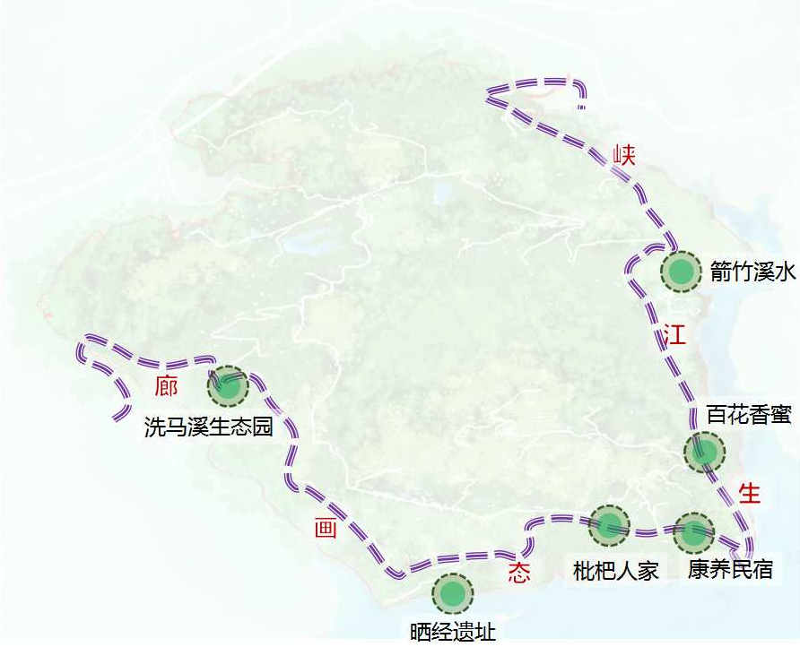
图9-1峡江生态画廊布局图
两核：打造两个乡村旅游吃住行游购娱的核心引擎项目——桃源人家美食体验核、田园综合体·旅游服务核。
桃源人家美食体验核。规划用地面积0.18公顷，现状地类为园地、林地，不涉及基本农田、生态红线等管制要素。基于水库自然基底增加桃树打造主题环境，以亲水体验为基础，围绕“吃”为核心，融入观赏娱游影，打造“夜食+夜游+夜色”的魅力消费乡村高地。
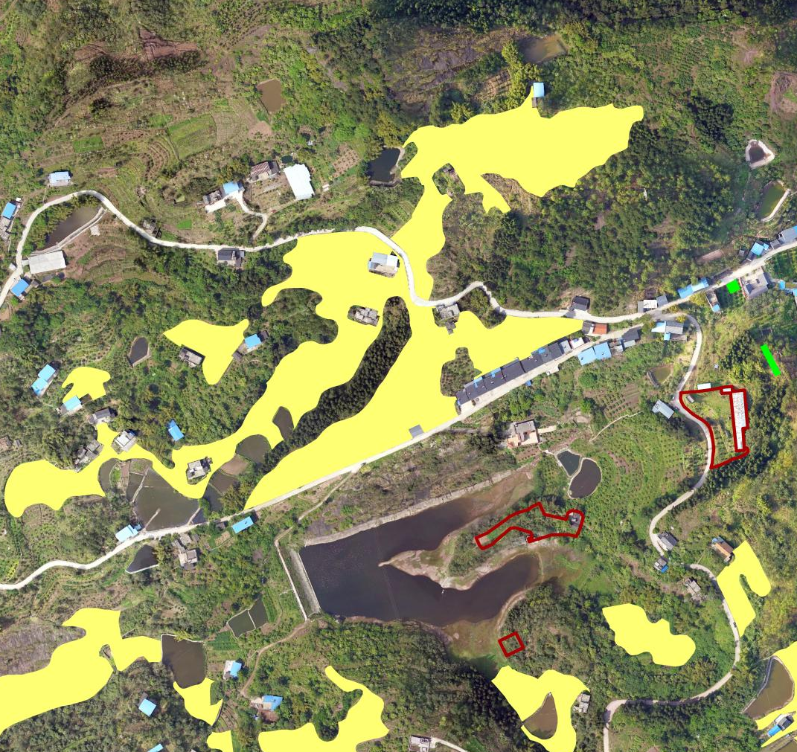
图9-2桃源人家项目与三区三线的关系
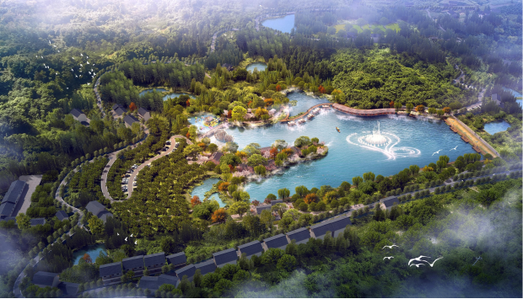
图9-3桃源人家效果图

田园综合体·旅游服务核。规划用地面积0.24公顷，现状地类为园地，不涉及基本农田、生态红线等管制要素。现状地类为园地，不涉及基本农田、生态红线等管制要素。在村域南部以人居环境整治为核心，高水平、高档次的打造原生态乡村风貌，塑造浓厚的乡村氛围。依托现有果园，开展智慧农业试点示范，新建村委会，改造提升天生云阳·农产品展销中心，打造为田园综合体乃至全县服务的旅游服务核。
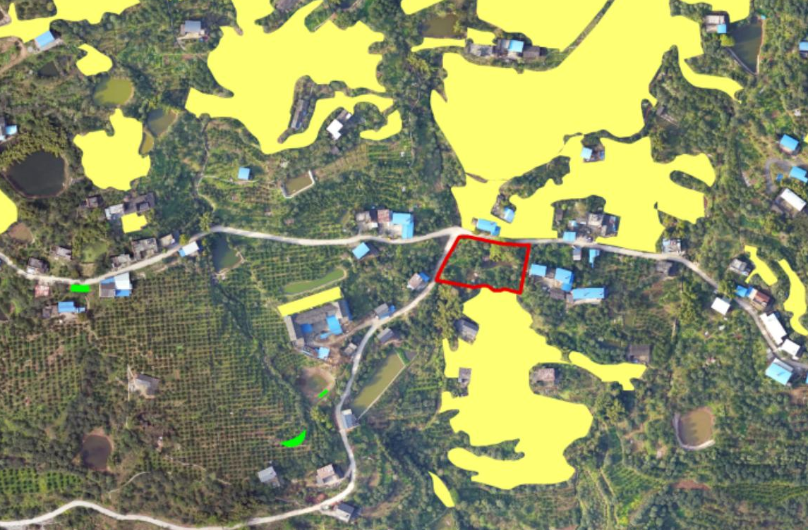
图9-4 旅游服务核与三区三线关系图

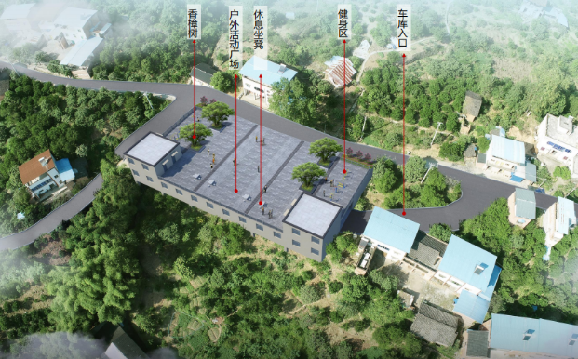
图9-5 旅游服务核效果图

两片：结合村内果园、森林资源，打造现代农业、晒经坡户外休闲两个示范片区。
现代农业示范片：按照标准化、机械化、景观化要求，提档升级现有柑橘、枇杷基地，完善道路、水肥一体化等基础设施，打造现代农业示范基地。结合人居环境整治，开展田园生活体验、农家乐美食、科普研学活动，实现农旅融合发展。
晒经坡户外休闲示范片：依托晒经坡生态资源，以天心寨、原生态森林为景观，打造晒经坡户外休闲示范片。在保护的前提下，新建登山步道5.8公里，观景平台3处，打造云阳首条“千米森林绿道”、森林探险道，重点建设森林探险乐园、晒经星空露营基地等特色旅游项目。

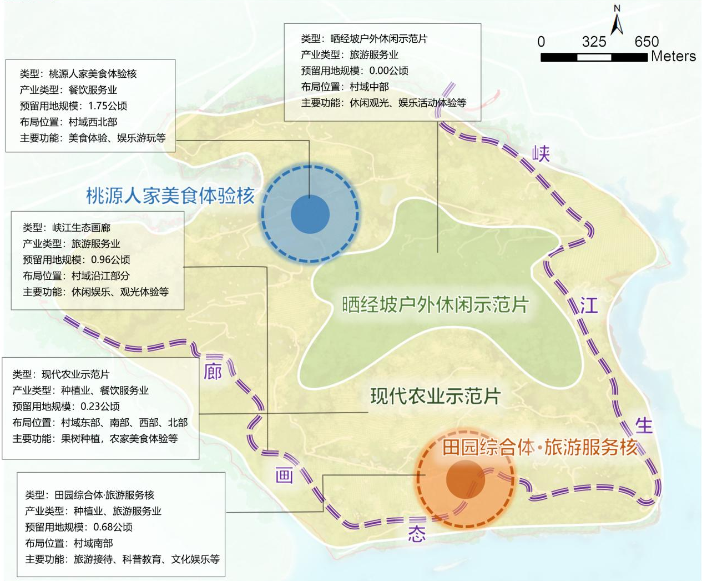
图9-6 产业空间规划图
表9-1产业用地规划控制指标一览表
编号 | 地块编号 | 用地性质 | 地块面积（公顷） | 最大容积率 | 最大建筑密度（%） | 建筑限高（米） | 最小绿地率（%） | 配套设施 | 项目名称
1 | A-01 | 商业服务业用地 | 0.16 | 1.0 | 25 | 10 | 30 | 公厕、垃圾收集点、小型污水处理设施 | 桃源人家
2 | A-02 | 商业服务业用地 | 0.02 | 1.0 | 25 | 10 | 30 | / | 桃源人家
3 | A-03 | 商业服务业用地 | 0.26 | 1.0 | 30 | 10 | 30 | / | 桃树水库农家乐
4 | A-04 | 商业服务业用地 | 0.01 | 1.0 | 30 | 10 | 30 | / | 天心寨广场连廊
5 | A-05 | 商业服务业用地 | 0.02 | 1.0 | 30 | 10 | 30 | / | 柑橘园茅草屋
6 | A-06 | 商业服务业用地 | 0.05 | 1.0 | 30 | 10 | 30 | 停车场 | 旅游接待中心
合计 |  |  | 0.53

第十章 生态保护修复和土地综合整治指引

10.1生态保护修复
统筹推进生态环境整治，强化水土流失治理以及滑坡地质灾害防治。按照“山水林田”系统治理的要求，优化调整林地等生态用地布局，加强生态环境系统修复和整治，发展现代山地特色高效农业、乡村旅游产业，落实生态文明建设要求，强化农田生态建设，重视农田生态景观建设。
林地生态保护修复。从优化树种选择、树种搭配、林下植被保育、土壤肥力管理等措施提升森林的生物多样性和自肥功能，促进林地土壤肥力不断改善和提高，修复森林生态系统，发挥水土保持功能，降低滑坡的不稳定性。
土壤修复。通过清运垃圾、填坑平整、水土涵养等措施，减轻土壤酸化，修复被破坏的土壤，恢复其生态功能，提高农作物产量和品质，保障农民生计，解决三农问题，振兴乡村。
水系生态保护修复。清理坑塘水系垃圾淤泥、整修岸坡、绿化堤岸，加强控制生态污水处理设施排水水质，实现对坑塘沟渠水系如蓄水、自然净化、滞留及生态景观作用。

10.2土地整治
（1）农用地整治
规划期内拟以增加有效耕地面积，提高农业生产效率，改善农业生态环境，以农业生产服务为主要目标，对晒经村进行农用地整治，新增耕地来源一般涉及田坎、农村道路、沟渠和零星地物等类型。
（2）农村建设用地整理
整理潜力。按照“宜散则散，宜聚则聚”原则，以促进农村新产业新业态发展、提高农村建设用地集约利用效率为目标，在注重历史文化传承的基础上对农村建设用地进行整理，推动全域土地空间结构、产业结构及社会治理结构更新，激发乡村内在活力。按照镇级规划和土地整治规划要求，结合乡村振兴、宅基地自愿退出整理和一户多宅整治等政策，预计规划期末农村建设用地退出潜力9.71公顷。
整理复垦。为实现晒经村土地可持续利用，恢复和改善生态环境，将晒经村各类破旧、闲置、废弃的农村建设用地规划为非建设用地，根据实际情况将条件较好的土地复垦为耕地，不宜耕作的土地则修复为林地。本次农村建设用地整理共拆除农村宅基地用地9.71公顷，全部复垦为耕地。
整治原则。以切实维护农民合法权益为出发点和落脚点，充分尊重农民意愿，坚持群众自愿的原则；规划设计遵循科学规划、综合治理、经济合理、改善条件、提高复垦后耕地质量的原则；按照“因地制宜、宜耕则耕、宜园则园、宜林则林”实施复垦，提高复垦后耕地质量，厉行节约的原则；做到界址和权属清楚，地类和面积准确，遵循农村建设用地复垦现行政策及标准的原则；利于项目后期管护利用的原则。

第十一章 安全和防灾减灾指引

11.1地质灾害防治
在规划范围内的一切建设活动都必须进行详细的场地工程地质勘察，项目建设以工程地质勘察资料作为依据，在地质灾害易发区内进行乡村建设时，应当按有关规定开展建设用地地质灾害危险评估，并将评估结果纳入办理乡村建设规划许可的申请材料。
在地质灾害易发区内进行工程建设（散居农房建设除外）应当在可行性研究阶段进行地质灾害危险性评估，并将评估结果作为可行性研究报告的组成部分；可行性研究报告未包含地质灾害危险性评估结果的，不得批准其可行性研究报告。
对经评估认为可能引发地质灾害或者可能遭受地质灾害危害的建设工程，应当配套建设地质灾害治理工程。地质灾害治理工程的设计、施工和验收应当与主体工程的设计、施工、验收同时进行。
配套的地质灾害治理工程未经验收或者经验收不合格的，主体工程不得投入生产或者使用。

11.2消防规划
村消防工作执行“预防为主、防消结合”的方针和“以人为本、科学实用、技术先进、经济合理”的规划原则。
规划利用村干路作为消防车通道。
规划将村内的山泉、河流、坑塘、消防水池或给水管网作为村域消防水源并配备相应的消防车、机动消防泵、水带、水枪等消防设施。
建议村民委员会应建立村民志愿消防队，承担辖区防火巡查、消防宣传和扑救初期火灾任务。

11.3防震规划
村域内抗震设防烈度为6度，重要建筑物和生命线工程按7度设防。聚居点建设应选择对抗地震的有利地段，严禁在断裂、滑坡等危险地带和地震可能引起火灾、水灾、泥石流等次生灾害的地区选址；利用村委会广场、停车场及外围田野等开阔空间作为避震场所，疏散半径为300-500米，避难场所人均有效面积不小于3平方米；以村域内主干道作为主要疏散通道。

11.4旱灾预防规划
加强晒经村抗旱设施建设与抗旱队伍建设。按照水利设施规划建设水利工程，引进节水灌溉技术，减少农业用水量。

11.5民防规划
贯彻“长期准备、重点建设、平战结合”的民防建设方针，全面提高村域整体防护能力。建立保障有力的人口疏散体系，民防疏散通道应主要依托村干路设置。规划全村防空警报覆盖率达到100%。

11.6防洪规划
加强村内坑塘治理，提高塘坝安全等级标准，增大蓄水容量，提高防洪抗灾能力。村内工程建设应结合地貌特点，避免深开挖，加强生态环境保护工作和防洪工程建设，禁止破坏植被，防止水土流失。加强防汛人员组织落实和防洪常用物资储备。

第十二章 规划实施保障措施
（1）建立规划的监控机制，加强社会监督
建立规划实施的跟踪监控机制，建立监督制度，加强督促检查。村委会要加强对规划实施情况的跟踪分析，特别要加强对耕地与永久基本农田保护、土地集约利用、生态环境保护、村庄建设等情况的监测。切实推进阳光规划，将公开公示作为规划工作的常态机制，完善阳光规划相关管理制度，严格建设项目证前公示和证后公示制度，加强社会监督。
（2）建立规划的村民参与制度
公众参与贯彻规划编制的全过程，规划编制动态信息及时与参与者沟通。在资料收集、确定规划定位与目标、规划方案比选等阶段广泛深刻理解村民意愿，确保统一协调各方意见。
公众参与采取多样化形式，根据村实际情况，采用问卷调查、座谈和信息化等手段，尽力动员全村村民参与，充分征求村民意愿，切实维护各村民权益。
（3）建立规划实施的奖惩机制
耕地与永久基本农田保护。规划引导本村耕地与永久基本农田保护的主要区域，对于本村耕地与永久基本农田保护的主要责任人在种粮及提高耕地质量上表现优越的，予以奖励。
村庄建设。规划引导本村村庄建设适度向聚居点集中，对积极主动配合建房与产业选址的，予以奖励。
土地节约集约利用。规划引导本村的闲置土地和废弃宅基地复垦为耕地，对于村民建房位于闲置地或积极推进闲置地和废弃宅基地复垦为耕地的，予以奖励。
生态环境保护。规划引导本村形成长效保洁制度，对于村民破坏生态环境的行为，予以惩处。
（4）建立规划调整机制
规划实施的过程也是不断完善的过程。规划实施过程中，在坚持发展战略不变的前提下，可根据外部环境的变化和发展，对规划任务和建设目标做适当的充实和微调。

第十三章 近期建设安排
围绕晒经村近期发展需求，明确资金规模及筹措方式、建设主体和方式等，形成近期建设项目表。

表13-1近期建设项目表
序号 | 项目类型 | 项目名称 | 规模 | 资金预算 | 筹措方式 | 建设主体 | 备注
1 | 产业发展 | 桃源人家 | 0.18公顷 | 4000 | 业主自筹 | 云阳农高集团 | 以公司出资为准
2 | 产业发展 | 桃树水库农家乐 | 0.26公顷 | / | 业主自筹 | 公司 | 以实际为准
3 | 产业发展 | 天心寨广场连廊 | 0.01公顷 | / | 政府筹资 | 政府 | 以实际为准
4 | 产业发展 | 柑橘园茅草屋 | 0.01公顷 | / | 政府筹资 | 政府 | 以实际为准
5 | 产业发展 | 旅游接待中心 | 0.05公顷 | / | 政府筹资 | 政府 | 以实际为准
6 | 人居环境整治 | 美丽家园建设 | / | 2900万元 | 政府筹资 | 政府 | 以实际为准
7 | 公共基础设施 | 道路 | 扩宽、油化 | 1500万元 | 政府筹资 | 政府 | 以实际为准
8 | 公共基础设施 | 新建村委会 | 0.24公顷 | / | 政府筹资 | 政府 | 以实际为准
9 | 公共基础设施 | 公厕 | 0.06公顷 | / | 政府筹资 | 政府 | 以实际为准
10 | 公共基础设施 | 停车场 | 0.09公顷 | / | 政府筹资 | 政府 | 以实际为准
11 | 公共基础设施 | 休闲广场 | 0.50公顷 | / | 政府筹资 | 政府 | 以实际为准

